Анкета для поступления в университет Таййиба г.Медина.
1. Фамилия, Имя, Отчество, Отчество на английском как в загранпаспорте:
Ответ:
2.Женат или холост?
Ответ:
3. Номер загранпаспорта?
Ответ:
4. Номер телефона? Надо писать два разных номер телефона и желательно что бы на одном был всегда васт апп, в случаи поступления они могут вам написать на васт апп.
Ответ:
5. Эл.почта? (пишите без ошибок, из-за ошибки вы не сможете узнать о вашем принятии)
Ответ:
6. Настоящее место жительства, пишите полностью если сейчас вы не в вашей стране?
Ответ:
8. Полный адрес места жительства по регистрации?
Ответ:
7. Место получения загранпаспорта?
Ответ:
8. Общий балл свидетельства о образовании по 100 бальной шкале?
Ответ:
9. Ваш твиттер и феесбук (обязательно)
Пример адреса твиттера
Пример феесбука
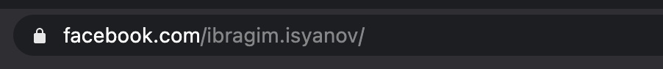
10.Каким видом отправки хотите воспользоваться, быстрым или с очередью?
Ответ:
11.Оставьте свой ватс апп для связи с вами.
Ответ:
Остальные данные заполняют девушки если подает девушка.
Данные махрама (опекуна) если подающий сестра.
12. Ф.и.о?
Ответ:
13. Номер загранпаспорта и номер прописки?
Ответ:
14. Место получения загранпаспорта?
Ответ:
15. Кем он вам приходится?
Ответ:
16. Какого вида удостоверение махарам (загранпаспорт или прописка (икама)?
Ответ:

